Performance-Based Authoritarianism Revisited:

GDP Growth and the Political Fortunes of China’s Provincial Leaders

（MC 2022.2）

·本文作者

Yumin Sheng, Wayne State University, Detroit, MI, USA.



本文作者

·一句话总结

随着中国国家经济背景和政策偏好的变化，GDP增长对于省长/省委书记的晋升发挥着不同程度的作用。

·背景介绍及文献综述

·“Economic Rise”——“Performance-based Authoritarianism”

中国官员的晋升和选拔很大程度上依靠其经济表现（任期内的GDP增长）

相关实证研究没有得出统一的结论

GDP增长很重要；对地方官员重要而对省级官员不重要；

对任何官员都不重要

(Jia, Kudamatsu, and Seim, 2015; Landry, Lü, and Duan, 2018; Li and Zhou, 2005; Shih, Adolph, and Liu, 2012).

·忠诚-能力（Loyalty-Competence）

以GDP增长为官员晋升的主要指标可能会导致裙带主义、腐败等问题

（Pei, 2016; Shih, Adolph, and Liu, 2012)

考虑到可能的威胁，领导人可能会在官员的忠诚-能力之间作出权衡

对于职位低的官员，更关注“能力”

对于职位高的官员，更关注“忠诚”

省长/省委书记的晋升能最直接反应领导人的偏好

·对既有文献的反思

1. 既有文献假设在不同时期，中央领导人的偏好是静态的

胡、赵时期的领导集团对促进经济发展的政策没有形成统一意见

**江时期，经济发展不仅成为一项政策，也成为一项重要的政治任务**

胡温时期，“社会主义和谐社会”“科学发展观”等思想体现了对“唯GDP论”的反思

新时代，“中国梦”“绿水青山就是金山银山”以及反腐败等政策偏好

1. 对“晋升”、“经济表现”的测量标准不统一

数据不连续；对“经济表现”和“官员晋升”的衡量标准不统一

忽视了那些进入了“中央政治局”或“中央委员会”的官员

·研究设计

·数据

1978-2018年442位省长/省委书记的职业变动（共639个样本）以及其任期内的GDP发展相关数据

根据不同的总书记，分为四个阶段

1981-1986胡耀邦；1990-2002 江；2002-2012胡温；2012-2018新时代

·变量处理

因变量：官员职位变动

退出：0——退休或担任闲职

降级：1——副省长/省委书记/部长……

维持现状：2——不变，同级的国家机构，任其他省到省长/省委书记

晋升：3——任更高级的党/政官员；省长任省委书记

双重晋升：4——在同一职位和中央层级都得到晋升

Eg. 省长任省委书记，同时成为中央委员会的成员

自变量：该省年度相对GDP增长

官员任职的年数、官方汇报的该省GDP增长、当年全国的GDP增长

控制变量：

是否跟总书记有过共事的经历；年龄；民族；受教育水平；在职时长

是否入选/候选中央政治局/委员会

官员的意识形态：先进入仕途后入党/先入党后开始仕途

省级人均GDP、固定资产投资增长、出口额占省GDP的比重

·假设

H1:相对于其他领导人，江时代基于GDP增长的经济表现对于省级领导的职业成就更重要

H1a：改革开放时代，基于GDP增长的经济表现对每一任总书记领导下的省级领导都很 重要

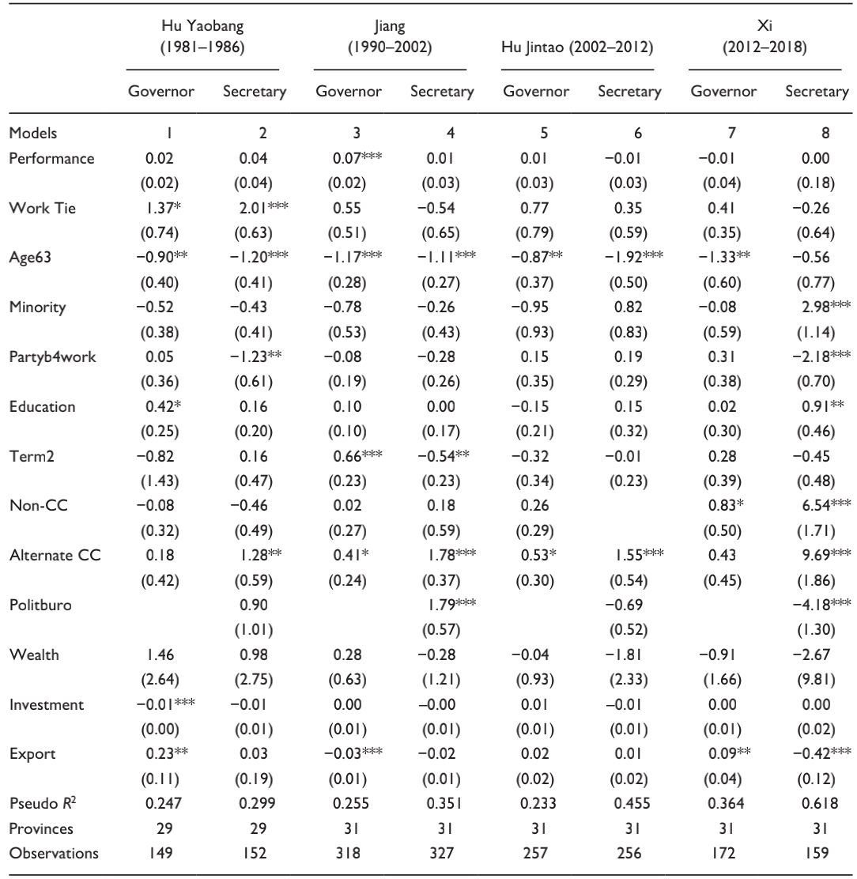H1b：改革开放时代，基于GDP增长的经济表现对每一任总书记领导下的省级领导都 不重要

·实证检验

Ordered

probit

model

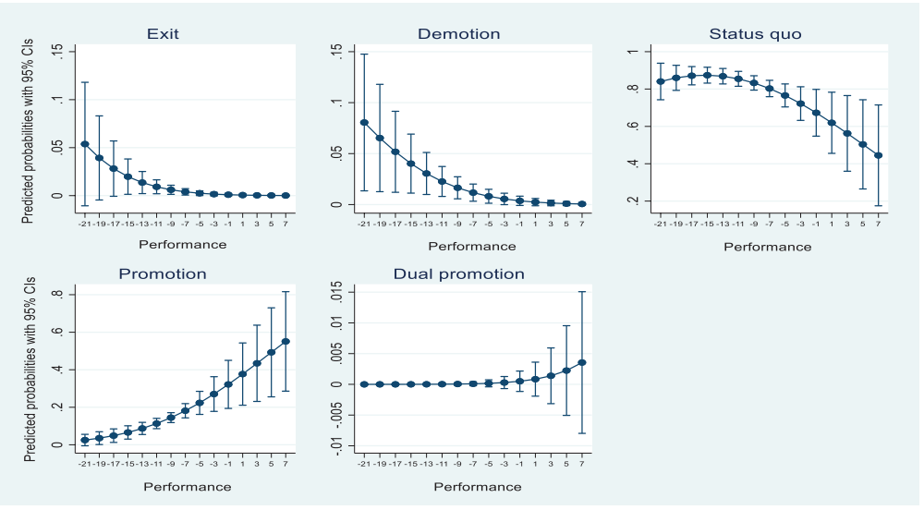横轴：该时期不同官员的经济表现 [-21, 7]

初步结论：支持原假设

·进一步的检验

1. 邓、赵紫阳、华国锋时期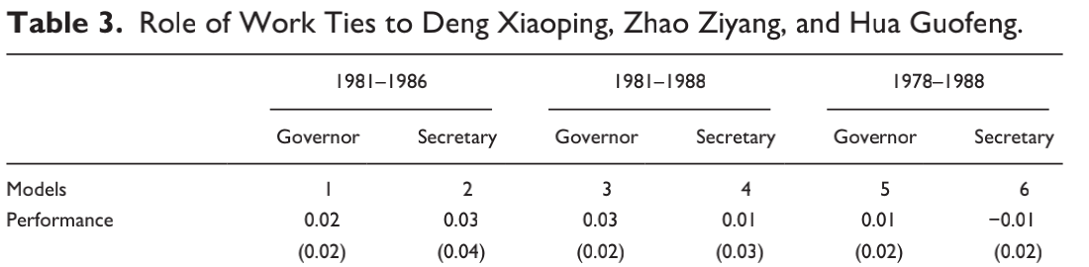
2. 江时期的稳健型检验

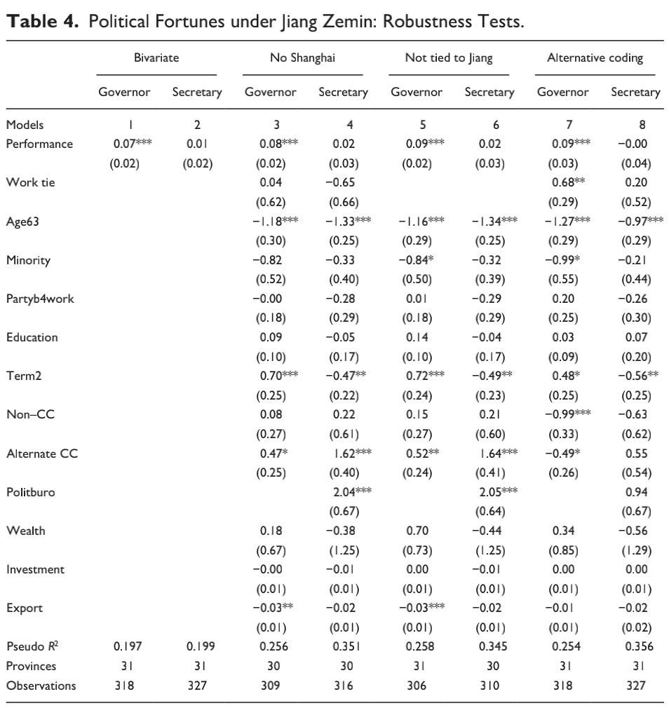剔除曾在上海共事的样本；剔除曾经共事过的样本；重新对因变量赋值

结论：支持原假设

1. 胡温时代、新时代

重新衡量自变量：利用GDP年人均增长

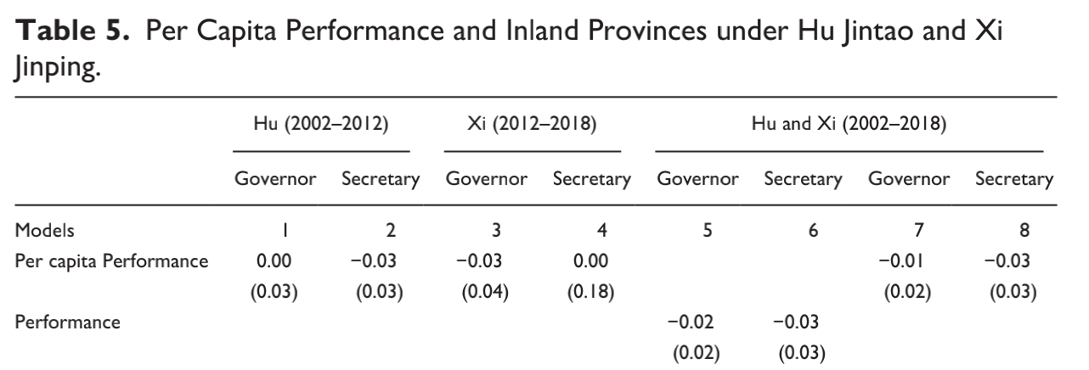

依然不显著

·结论与未尽的问题

不同的经济发展背景和政策偏好会导致GDP增长对于省级领导人的晋升发挥不同程度的作用，相关文献应该对时代背景给予更多关注

其他指标的影响：环境治理、社会治理、反腐败……

省委书记

如何验证本文的结论？